Tisková zpráva

Systémy horkých kanálů od společnosti Oerlikon HRSflow

Inovativní mechanický regulátor zdvihu pro hydraulicky ovládaný topný systém zabraňuje vzniku povrchových vad
San Polo di Piave/Itálie, červenec 2021 - Společnost Oerlikon HRSflow vyvinula mechanický regulátor zdvihu (MSR) pro hydraulicky ovládaný topný systém, který usnadňuje individuální přednastavení poloh otevírání jehel v systémech horkých vtoků. Uživatel pomocí nastavovacího šroubu stupnice stanoví individuální objem oleje, který topný systém poté použije k uvedení jehel do zamýšlených poloh. Tímto způsobem lze pokles tlaku pro každou trysku nastavit nezávisle a lze řídit rozložení tlaku během fáze dotlaku.
Oerlikon HRSflow dodává své nové MSR připravené k instalaci na všechny stávající řady hydraulických válců společnosti vybavené elektroventily. Instalace může být omezena na jednotlivé trysky systému, aby se ušetřily náklady. Trvá to jen asi 10 minut a lze to provést bez demontáže formy. Úpravy stávající zástavby horkého vtoku nejsou nutné. V kombinaci se systémem FLEXspeed společnosti Oerlikon HRSflow lze také nastavit rychlost jehly.
První uživatelé jednomyslně potvrzují velmi dobrou vhodnost nového MSR pro vyrovnávání toku taveniny při kaskádovém plnění, a tím zamezení vzniku povrchových vad jednoduchými prostředky. Četné zkoušky rovněž prokázaly jeho úspěšné použití ve family formách.
Stephan Berz, viceprezident pro prodej ve společnosti Oerlikon HRSflow, komentuje: „Uvědomili jsme si, že řada problémů s kvalitou dílů, které se vyskytnou během procesu vstřikování, může být pozitivně ovlivněna vedením a správným umístěním jehly. Nový MSR je výsledkem našeho vývoje, díky kterému je pokles tlaku úměrný otevíracímu zdvihu jehly. To umožňuje snadné nastavení jehly i při hydraulickém ovládání.“

O Oerlikon HRSflow
Společnost Oerlikon HRSflow (www.oerlikon.com/hrsflow), součást švýcarské technologické skupiny Oerlikon a její divize Polymer Processing Solutions, sídlí v italském San Polo di Piave a specializuje se na vývoj a výrobu pokročilých a inovativních systémů horkých vtoků pro plastikářský průmysl. Tato obchodní jednotka zaměstnává přibližně 1 000 lidí a je přítomna na všech hlavních světových trzích. Oerlikon HRSflow vyrábí systémy horkých vtoků ve svém evropském ústředí v italském San Polo di Piave, v asijské pobočce v čínském Hangzhou a v závodě Byron Center poblíž Grand Rapids, MI, USA.

Další informace získáte od:

Chiara Montagner  Vedoucí marketingu a komunikace  Oerlikon HRSflow  Tel: +39 0422 750 127  Fax: +39 0422 750 303  chiara.montagner@oerlikon.com  www.oerlikon.com/hrsflow |  | Erica Gaggiato  Specialista marketingu a komunikace  Oerlikon HRSflow  Tel: +39 0422 750 120  Fax: +39 0422 750 303  erica.gaggiato@oerlikon.com  www.oerlikon.com/hrsflow
Redakční kontakt a adresa pro zaslání kopie poukazu:

Dr.-Ing. Jörg Wolters
Konsens PR GmbH & Co. KG
Im Kühlen Grund 10, D-64823 Groß-Umstadt, Německo –
Tel: +49 6078 9363 0
mail@konsens.de

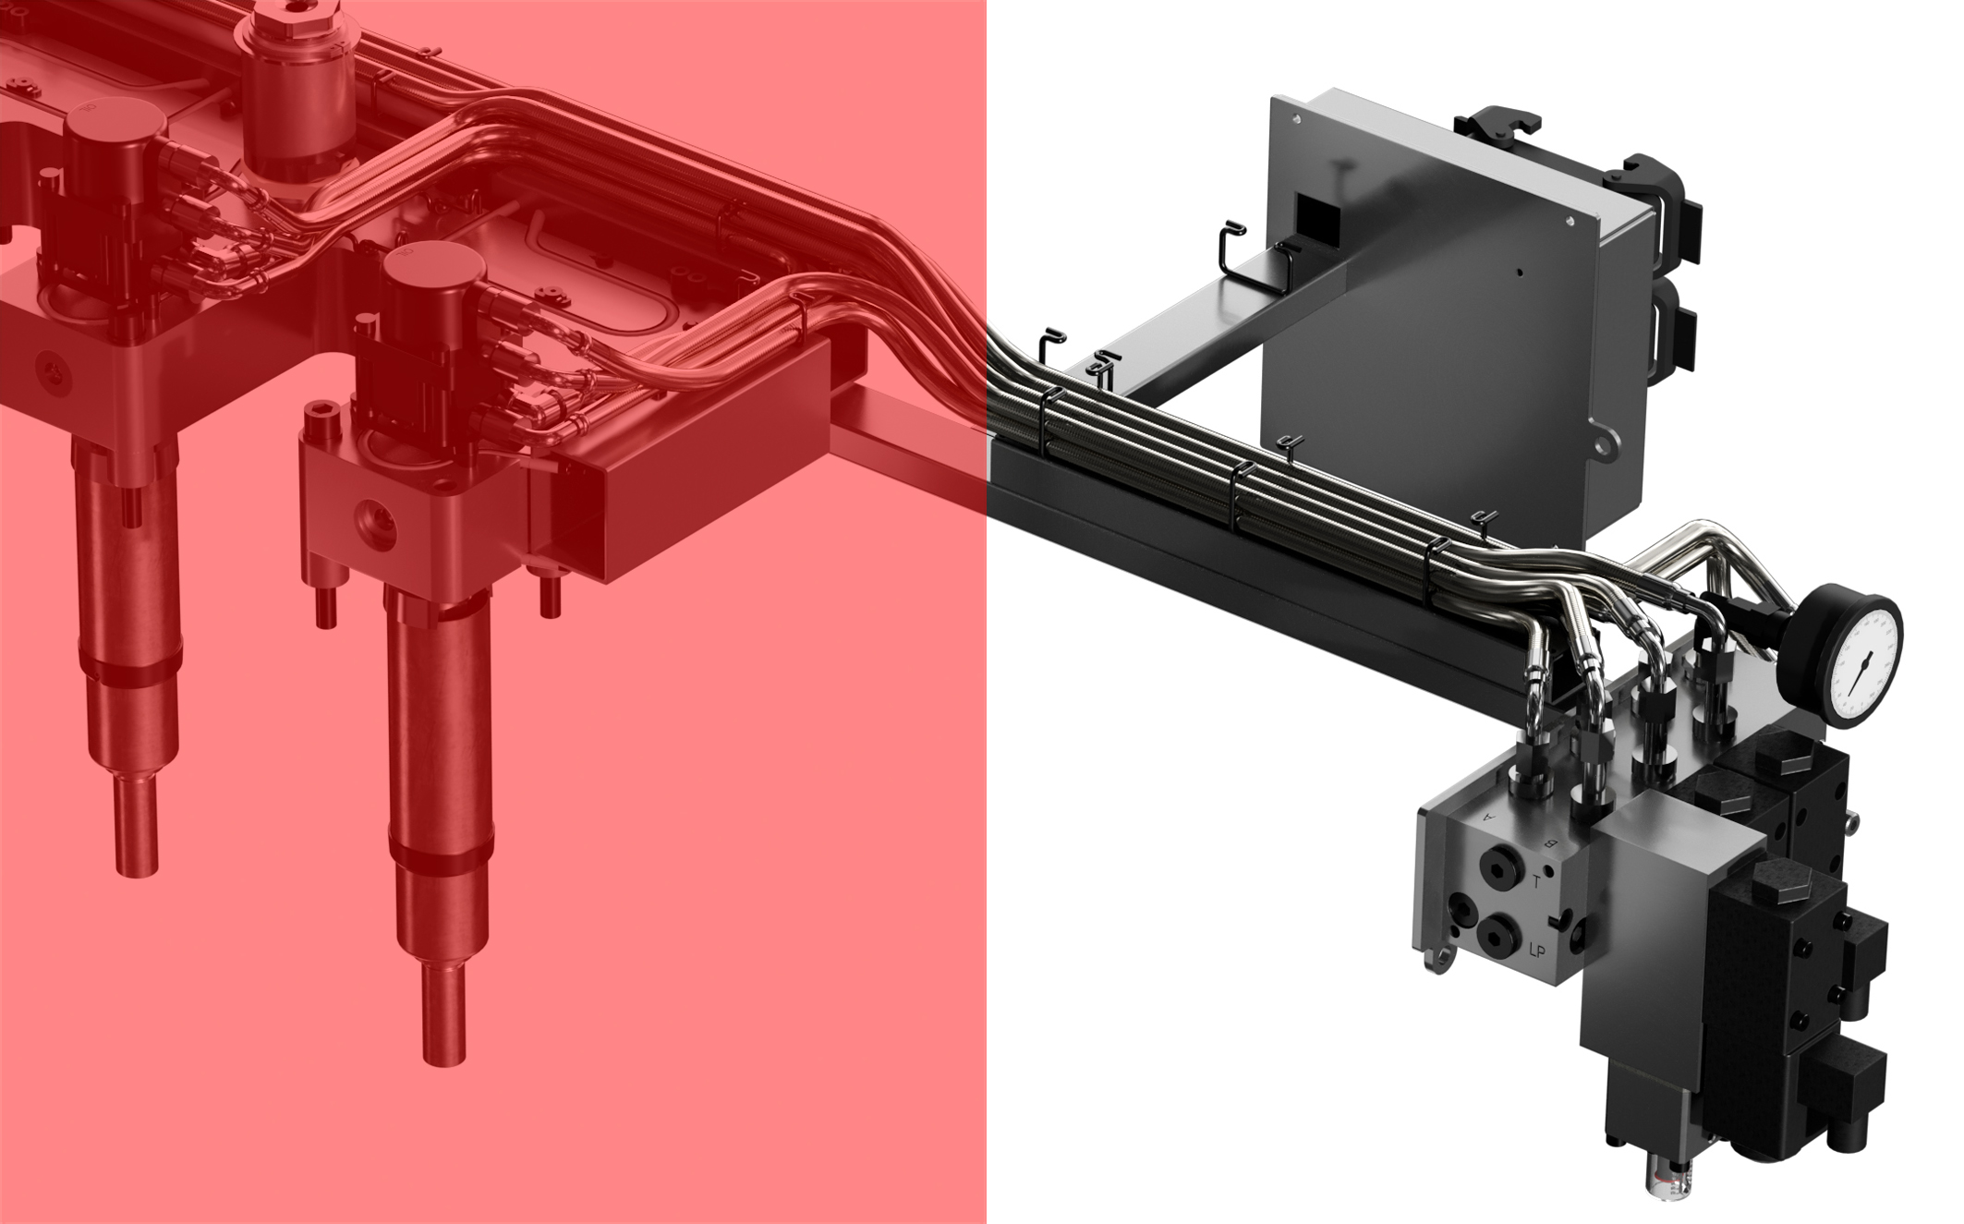
Nový mechanický regulátor zdvihu (MSR) společnosti Oerlikon HRSflow pro hydraulicky poháněné topné systémy poskytuje snadno použitelný způsob nastavení a vyvážení průtoku taveniny v různých vstřikovacích bodech. © Oerlikon HRSflow
Text a obrázek této tiskové zprávy najdete ke stažení na adrese https://www.konsens.de/hrsflow.

